

Práctica 7

Inteligencia Artificial



JAVIER PELLEJERO ORTEGA

ZHAOYAN NI

GRUPO 11

* EXPLICACIÓN DE LA ONTOLOGÍA

Para la primera parte, hemos creado las clases *Distrito, Inmobiliaria, y Vivienda*.

La clase *Distrito* es para representar un distrito con su nombre y su nivel de contaminación y de criminalidad. También tiene un slot donde guarda las viviendas de ese distrito.

La clase *Inmobiliaria* representa a las inmobiliarias, que pueden ser online o no. Pasa lo mismo con la clase *Distrito*, tiene un slot donde guarda las viviendas que venden.

La clase Vivienda es una clase abstracta, heredan de ella las subclases *Rangos, Registro* y *Tipo*. La clase *Registro* almacena los atributos comunes a las viviendas. De la clase abstracta *Tipo* heredan las subclases *Pisos, Estudios* y *Chalet* que cada una de ellas almacena los atributos propios de cada tipo de vivienda. Por último, la clase *Rangos* almacena atributos referidos a rangos de precios y superficies para facilitarnos futuras búsquedas de viviendas.

En la parte 1, las viviendas instancian como clase madre a una de las subclases de Tipo además de instanciar de las clases *Registro* y *Rangos*, mientras que, para la segunda parte, hemos cambiado la clase madre a *Registro* para facilitar el trato con Jess.

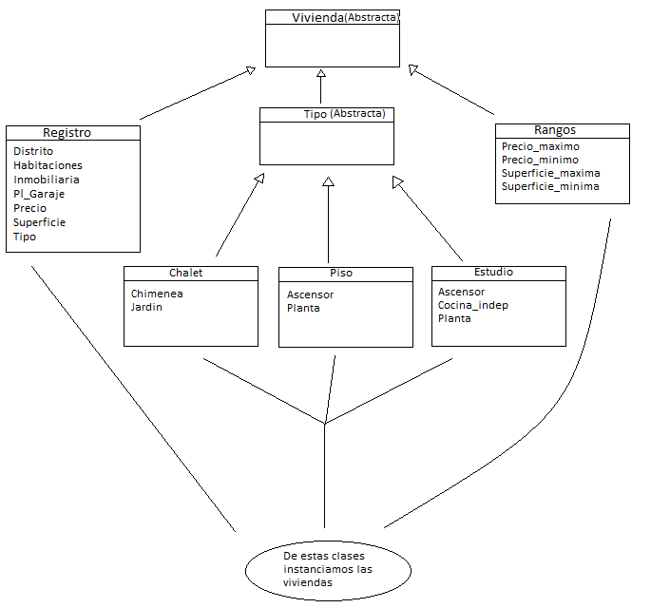A continuación, presentamos un boceto que explica como está instanciada una vivienda

Para segunda la parte, hemos creado una clase nueva: *Cliente* que guarda los datos para la recomendación de viviendas como el presupuesto máximo de un cliente, el número de habitaciones que quiere. En el slot *viv_rec_min* guarda todas viviendas que encaje con los perfiles de un cliente y en el slot *viviendas_recomendadas* guarda las viviendas que no sólo encaje con los perfiles, también cumple con las restricciones del cliente.

* EXPLICACIONES DE CÓMO FUNCIONA EL FILTRO Y LA RECOMENDACIÓN

En la práctica, hemos definido cuatro perfiles*: trabajo, estudios, familiar*, y *familia numerosa* que son los perfiles más comunes.

Si el cliente es un *trabajador*, se encaja con el perfil *trabajo* y se le recomendamos pisos con una o dos habitaciones; si el cliente es un *estudiante*, se encaja con el perfil *estudios* y le vamos a recomendar todos los pisos del tipo *estudio*, para que pueda vivir solo o compartiendo piso con sus compañeros. Si el cliente necesita más de una habitación y menos de cuatro habitaciones, se le considera que encaje con el perfil *familiar* y se le recomienda pisos, estudios o chalés. En el caso de que el cliente necesite más de cuatro habitaciones, se encaja con el perfil *familia numerosa* y le vamos a recomendar chalés solo.

Para ver si un cliente encaje al perfil *trabajo* o no, usamos la regla *clientesTrabajo* que asigna a los clientes el perfil *trabajo* si buscan una vivienda para trabajo.

(defrule clientesTrabajo

(declare (salience 10000))

(object (is-a Cliente) (OBJECT ?r0) (tipo_vivienda trabajo)(nombre_cliente ?name))

=>

(assert (perfilCliente (perfil trabajo) (cliente ?name)))

)

Análogamente con ver si un cliente tiene perfil *estudios, familiar, familia numerosa*, llamamos a las reglas *clientesEstudio, clientesFamiliar, clientesFamiliaNumerosa* respectivamente.

Para recomendar viviendas a los clientes del perfil *trabajo*, llamamos a la regla *viviendaTrabajo*:

(defrule viviendaTrabajo

(object (is-a Cliente) (OBJECT ?r0) (nombre_cliente ?name))

(object (is-a Registro) (OBJECT ?r1) (habitaciones ?h) (tipo Piso))

(not(yaAsignados (registro ?r1) (cliente ?name)))

(perfilCliente (perfil trabajo) (cliente ?name))

(test (<= ?h 2))

=>

(slot-insert$ ?r0 viv_rec_min 1 ?r1)

(assert (yaAsignados (registro ?r1) (cliente ?name)))

)

Donde las viviendas que encaje al perfil del cliente son insertadas en el slot *viv_rec_min* en la primera posición. La plantilla *yaAsignados* la usamos para saber qué viviendas con requisitos mínimos hemos ya recomendado al cliente (no hemos conseguido que la función *member$* tenga un correcto funcionamiento, así que hemos

optado por esta opción. Tiene un problema y es que cada vez que ejecutemos las reglas JESS desde PROTÉGÉ se incluirán las viviendas a recomendar, aunque ya se haya hecho en otra ejecución quedando así duplicadas).

Para recomendar viviendas a clientes del perfil *estudios, familiar o familia numerosa,* se usan reglas *viviendaEstudio, viviendaFamiliar, viviendaFamiliarNumerosa* respectivamente.

Por último, para recomendar viviendas que se ajustan más a los perfiles de los clientes y sus requisitos, usamos la regla *viviendaPro* que se seleccione entre las viviendas que cumplen con el perfil del cliente las que se ajustan al presupuesto, a las plazas de garaje y que tengas las mismas habitaciones que el cliente solicita:

(defrule viviendaPro

(yaAsignados (registro ?r1) (cliente ?name))

(object (is-a Cliente) (OBJECT ?r0) (nombre_cliente ?name)(num_habitaciones ?h) (presupuesto_maximo ?pc) (num_coches ?cc))

(object (is-a Registro) (OBJECT ?r1) (habitaciones ?h) (precio ?pr)(pl_garaje ?cr))

(not(yaAsignadosRecomendados (registro ?r1) (cliente ?name)))

(test(<= ?pr ?pc))

(test(<= ?cc ?cr))

=>

(slot-insert$ ?r0 viviendas_recomendadas 1 ?r1)

(assert (yaAsignadosRecomendados (registro ?r1) (cliente ?name)))

)

Donde *yaAsignadosRecomendados* tiene la misma función que *yaAsignados*.

* EXPLICACIONES DE LOS TRES CLIENTES DEFINIDOS

1. María:

María es un estudiante que va a vivir sola con presupuesto bajo y tiene un coche. La hemos definido así porque en el mundo actual, hay muchos estudiantes de perfil similar a María.

1. Pepe:

Pepe es un trabajador con que va a vivir con su familia. Tienen dos coches y su presupuesto es alto. La razón de definir así Pepe es porque su perfil es común a la mayoría de las personas.

1. Mariano:

Mariano no es estudiante ni trabajador y vive con su familia. Su presupuesto es medianamente alto. Los perfiles de Mariano son así no sólo porque para tener clientes de cada perfil definido, también es porque estamos en crisis y hay mucha gente están en paro.